Mừng Đảng mừng xuân Nhâm Dần 2022 - Xuân bình an

Vào sáng thứ 5 (10/2/2022), các bạn học sinh lớp 6A6 đã tham gia chương trình chào xuân Nhâm Dần 2022 trong không khí vô cùng hân hoan và hứng khởi của những ngày đầu năm.
Đất nước ta vừa chính thức bước sang thềm năm mới Nhâm Dần 2022, kết thúc kì nghỉ Tết Nguyên đán, nhịp sống cũng trở về hối hả, vội vã như thường lệ. Sự sôi động, rộn rã vẫn tràn ngập trên các nẻo đường, ta vẫn nghe thấy những câu chúc mừng năm mới đầy ý nghĩa hay những tràng cười giòn giã trong những buổi gặp gỡ. Cây đào, cây quất và các đồ trang trí Tết vẫn được trưng bày ở khắp mọi nơi. Hòa cùng sự nhộn nhịp, náo nức đó, lớp 6A6 đã tổ chức chương trình chào năm mới mừng đảng mừng xuân 2022.
Trước tình hình dịch bệnh vẫn chưa được kiểm soát triệt để, khi các con được đến trường. Chương trình chào năm mới với chủ đề “Xuân bình an” năm nay được tổ chức theo cách rất đặc biệt. Với cách tổ chức này dù học sinh không thể đến trường nhưng vẫn có thể tham gia giao lưu và hòa mình vào bầu không khí rộn ràng, sôi nổi của chương trình.
Mở đầu chương trình là các tiết mục văn nghệ chào xuân, với những ca khúc vui tươi, náo nức đón xuân về. Bạn Duy Anh cũng thể hiện một tiết mục hát đơn ca thú vị, giọng hát cuốn hút của bạn cùng với giai điệu sôi động của bài hát khiến tất cả các bạn phải chăm chú lắng nghe.
Để hiểu hơn về ý nghĩa của năm Nhâm Dần, các bạn nhỏ đã được tham gia trò chơi đố vui với nội dung liên quan đến hình ảnh con hổ trong phong tục và văn hóa Việt Nam. Tất cả các bạn dù tham dự trực tuyến nhưng đều tham gia trò chơi vô cùng nhiệt tình và hăng hái, tạo nên một bầu không khí rất “xuân”, rất “Tết”. Bộ câu hỏi được chuẩn bị chu đáo, kĩ lưỡng cùng sự sôi nổi của các thầy cô đã giúp cho mỗi bạn tham gia đều có một khoảng thời gian ý nghĩa và đáng nhớ.
Ở những phần cuối cùng của chương trình, các bạn đã tham gia bốc thăm trúng thưởng qua trò chơi “Hái lộc đầu năm” .
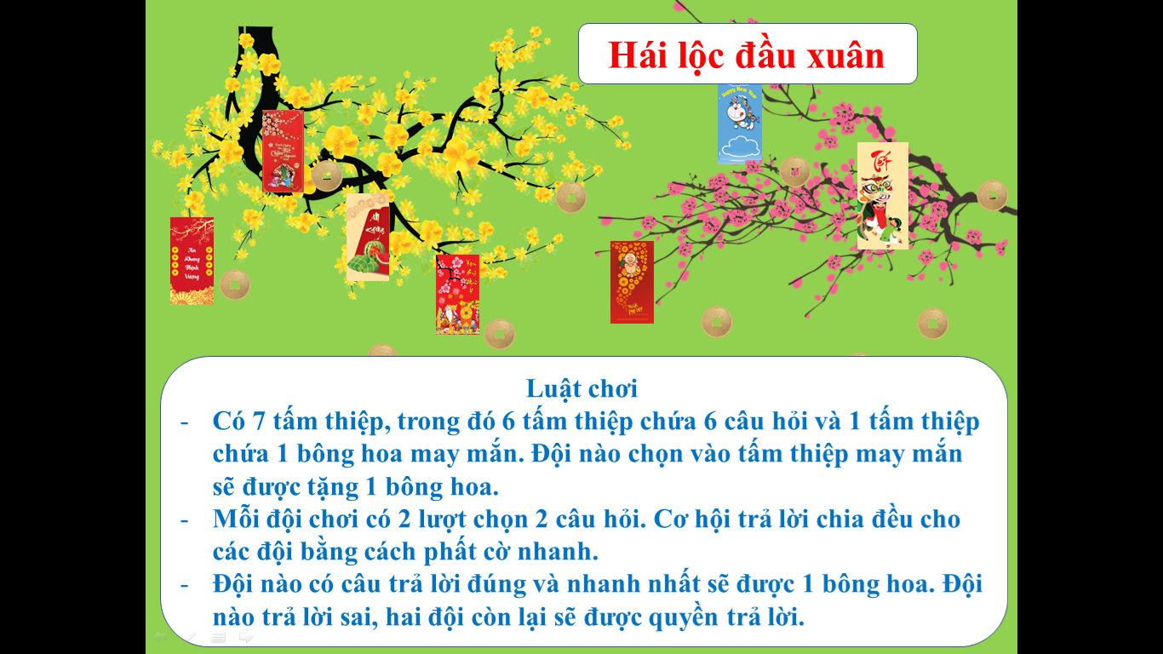
Và các con đã nhận được rất nhiều phần quà ý nghĩa. Có thể nói, tập thể lớp đã có những giây phút rất vui vẻ, sảng khoái khi tham gia sự kiện chào xuân Nhâm Dần 2022. Mong rằng trong năm mới, mọi điều tốt đẹp nhất sẽ đến với tất cảcác bạn!Dịch bệnh sẽ nhanh chóng qua đi để các con được đến trường. Kính chúc các thầy cô, cán bộ, nhân viên nhà trường và các bạn học sinh một năm mới an khang thịnh vượng, vạn sự như ý và nụ cười luôn nở trên môi



